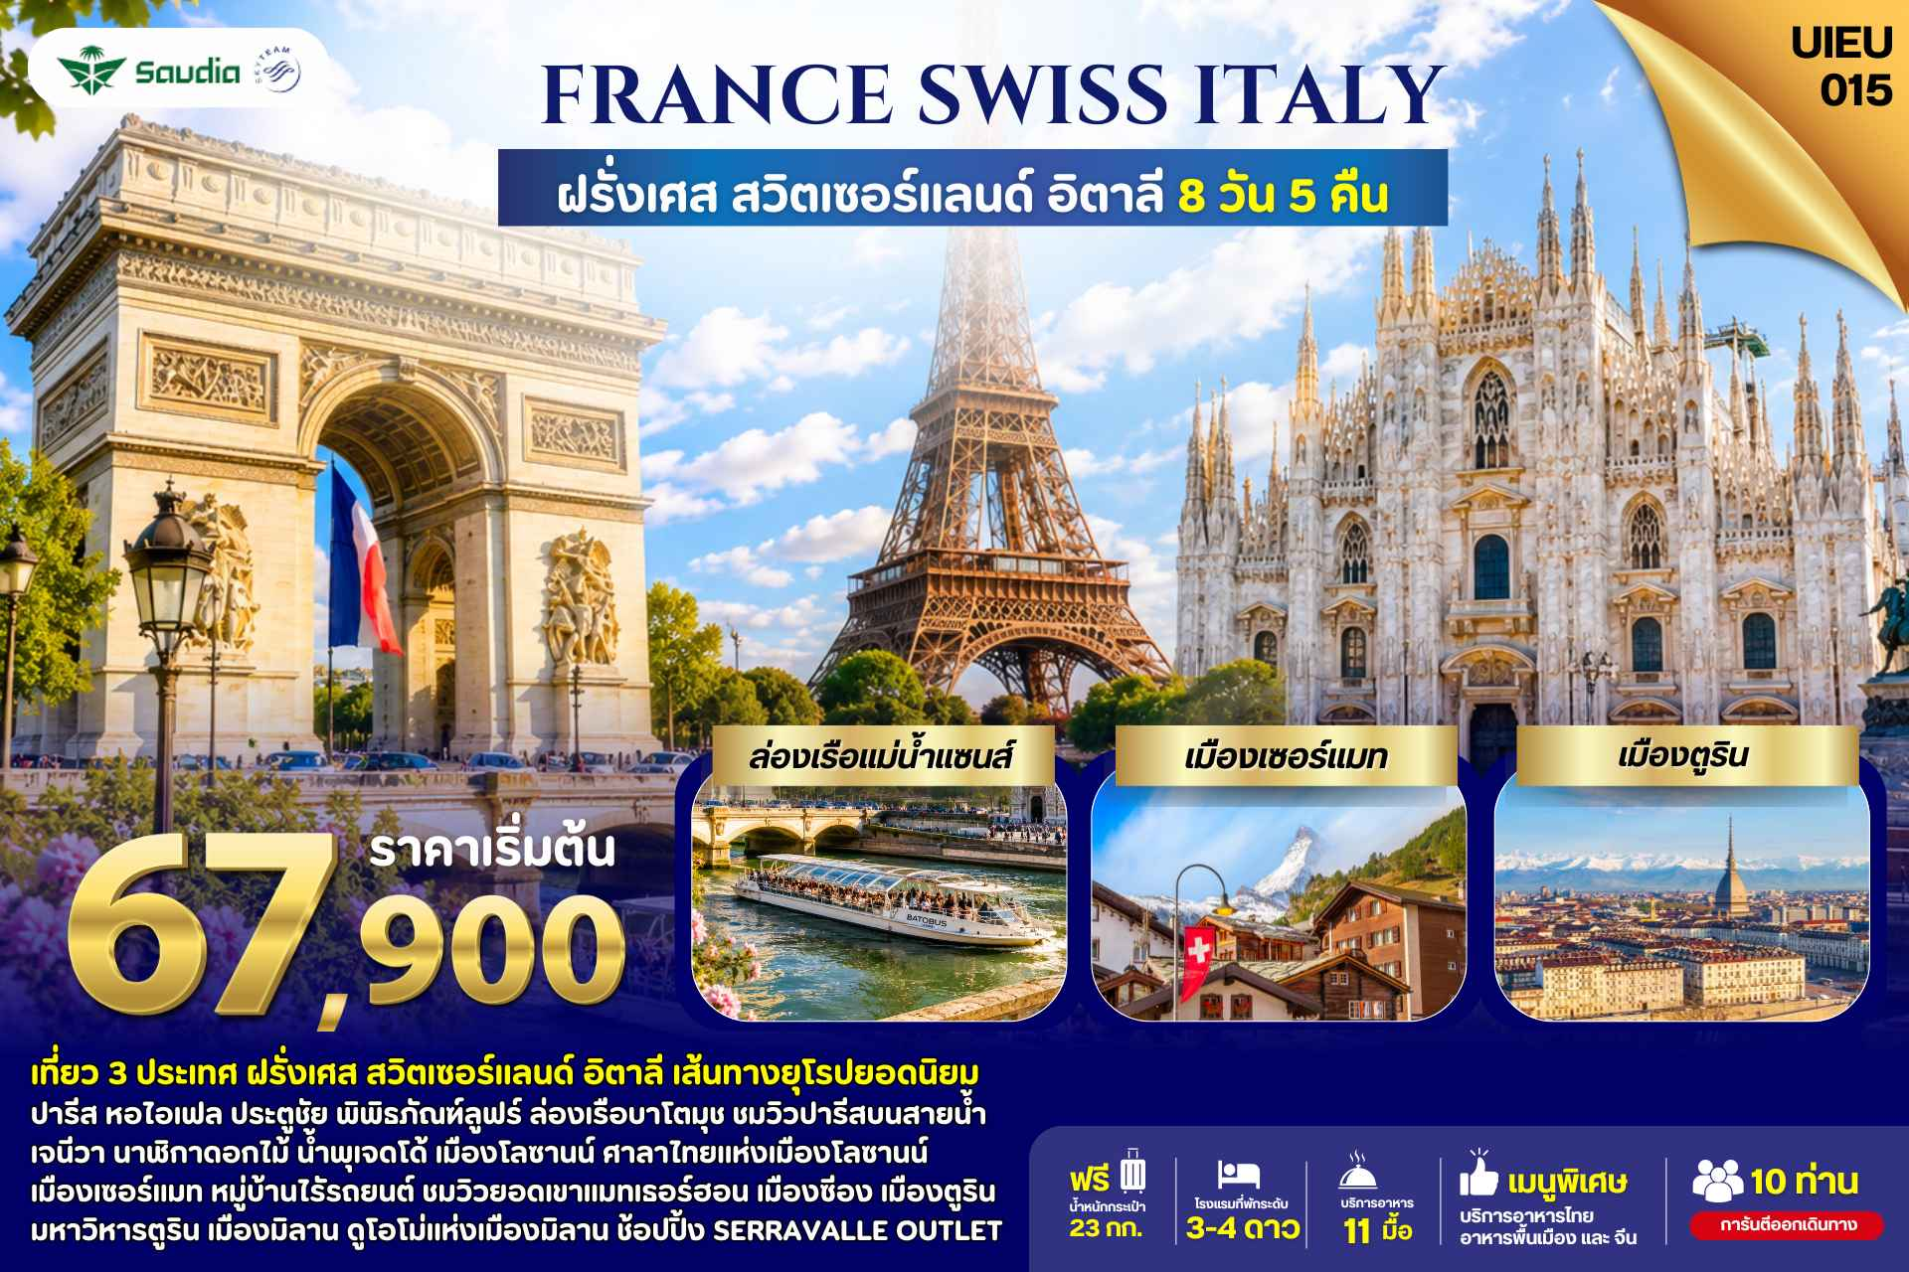

DAY | ITINERARY | MEALS
DAY | ITINERARY | BF | L | D
1 | กรุงเทพ-สนามบินสุวรรณภูมิ | × | × | ×
2 | ซาอุดิอาระเบีย-กรุงปารีส-ล่องเรือบาโตมุช | × | × | √
3 | กรุงปารีส-หอไอเฟล-ประตูชัย-พิพิธภัณฑ์ลูฟร์-เมืองดิจอง | √ | × | √
4 | เมืองเจนีวา-เมืองโลซานน์-เมืองซีอง | √ | √ | √
5 | เมืองแทสช์-เมืองเซอร์แมท-เมืองตูริน | √ | × | √
6 | เมืองตูริน-มหาวิหารตูริน-SERRAVALLE OUTLET  เมืองมิลาน | √ | × | √
7 | เมืองมิลาน-มิลานดูโอโม่-สนามบินเมืองมิลาน | √ | × | ×
8 | ซาอุดิอาระเบีย-กรุงเทพ-สนามบินสุวรรณภูมิ | × | × | ×

วันที่หนึ่ง กรุงเทพ-สนามบินสุวรรณภูมิ (-/-/-)

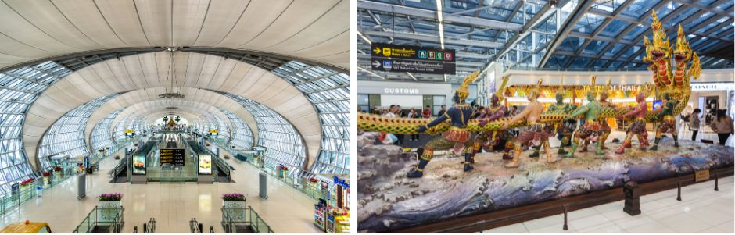
22.30 น. คณะเดินทางพร้อมกัน ณ สนามบินสุวรรณภูมิ อาคารผู้โดยสารขาออกระหว่างประเทศ ชั้น 4 เคาน์เตอร์สายการบิน SAUDIA AIRLINE เจ้าหน้าที่ให้การต้อนรับและอำนวยความสะดวก

วันที่สอง ซาอุดิอาระเบีย-กรุงปารีส-ล่องเรือบาโตมุช (-/-/D)

01.50 น. ออกเดินทางสู่ สนามบินคิงอับดุลอะซีซ โดยสายการบิน SAUDIA AIRLINE
เที่ยวบินที่ SV849 ( บริการอาหารและเครื่องดื่มบนเครื่องบิน)
06.00 น. เดินทางถึง สนามบินคิงอับดุลอะซีซ ประเทศซาอุดิอาระเบีย แวะเปลี่ยนเครื่อง
08.50 น. ออกเดินทางสู่ กรุงปารีส ประเทศฝรั่งเศส โดยสายการบิน SAUDIA AIRLINE
เที่ยวบินที่ SV127 ( บริการอาหารและเครื่องดื่มบนเครื่องบิน)
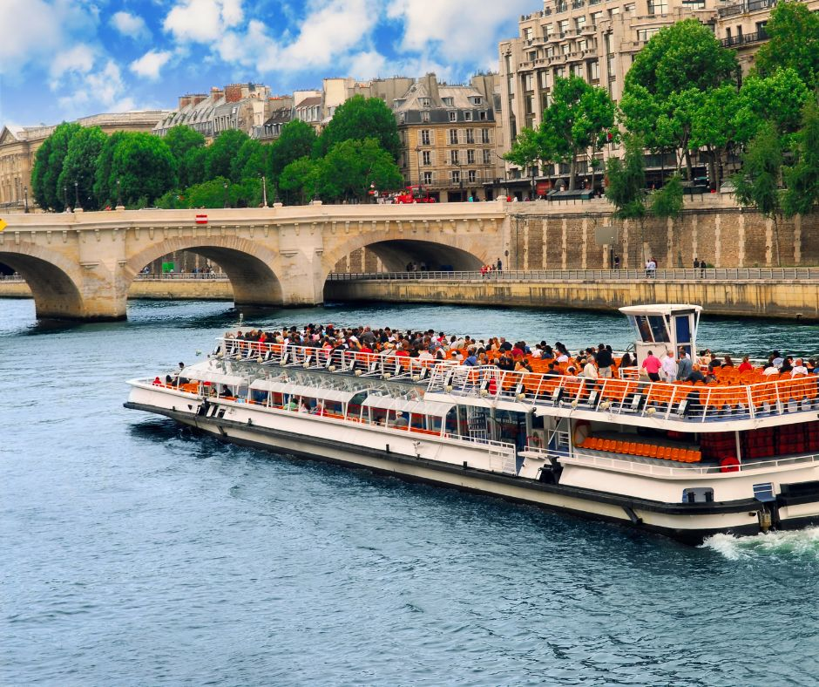
13.55 น. เดินทางถึง สนามบินกรุงปารีส ประเทศฝรั่งเศส หลังผ่านพิธีการตรวจคนเข้าเมืองและศุลกากร จากนั้นนำท่านเดินทางเข้าสู่ มหานครปารีส เมืองหลวงของประเทศฝรั่งเศสเมืองที่มีมนต์เสน่ห์อันเหลือล้น ติดอันดับ 1 ใน 10 ของโลกที่นักท่องเที่ยวอยากมาเยือน จากนั้นนำท่าน ล่องเรือบาโตมุช (Bateaux Mouches River Cruise) เรือล่องไปตามแม่น้ำแซนที่ไหลผ่านใจกลางกรุงปารีส ชมความสวยงามของสถาปัตยกรรมอันคลาสสิคของอาคารต่างๆ
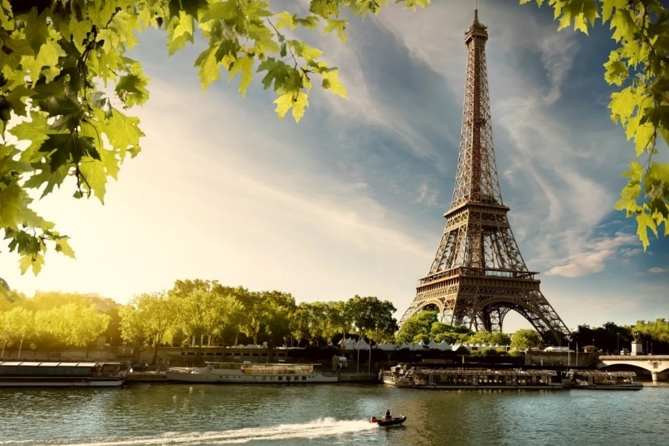
ค่ำ บริการอาหารค่ำ ณ ภัตตาคาร จากนั้นนำท่านเข้าสู่ที่พัก
Mercure Orly Rungis หรือเทียบเท่า
วันที่สาม กรุงปารีส-หอไอเฟล-ประตูชัย-พิพิธภัณฑ์ลูฟร์- เมืองดิจอง (B/-/D)

เช้า บริการอาหารเช้า ณ ห้องอาหารของโรงแรม จากนั้นนำท่านถ่ายรูปเป็นที่ระลึกกับ หอไอเฟล สัญลักษณ์ที่โดดเด่นสูงตระหง่านคู่นครปารีส จากนั้นนำท่านเดินทางเข้าสู่ย่านใจกลางเมืองปารีสเพื่อ ถ่ายรูปกับประตูชัย อีกหนึ่งสัญลักษณ์ของมหานครแห่งนี้
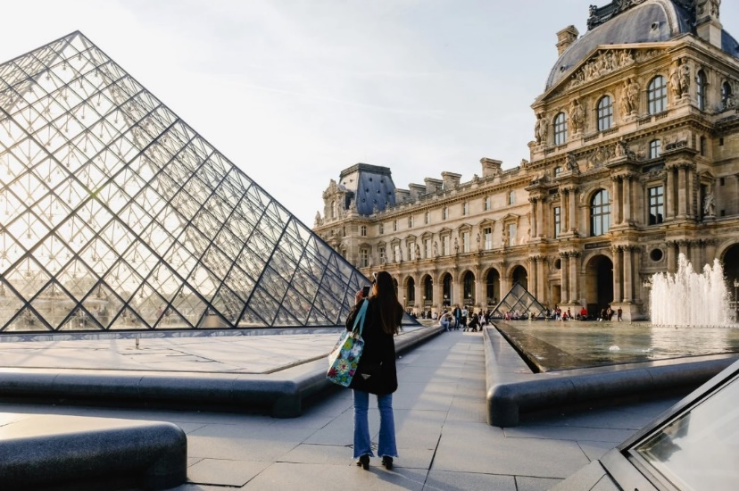
จากนั้นเดินทางสู่ พิพิธภัณฑ์ลูฟร์ ให้ท่านได้ถ่ายรูปด้านหน้าพีระมิดแก้วของพิพิธภัณฑ์ลูฟร์ เป็นพิพิธภัณฑ์ทางศิลปะที่มีชื่อเสียงที่สุด เก่าแก่ที่สุดและใหญ่ที่สุดแห่งหนึ่งของโลก อิสระอาหารกลางวันตามอัธยาศัย ถึงเวลาอันสมควรนำท่านเดินทางสู่ เมืองดิจอง ใช้เวลาเดินทางประมาณ 5 ชั่วโมง เมืองที่มีชื่อเสียงในเรื่องของไวน์ชั้นเลิศ และยังเป็นเมืองหลวงของแคว้นเบอร์กัน (Burgundy region) แคว้นที่ตั้งอยู่ทางภาคตะวันออกของประเทศฝรั่งเศส เมืองดีจอง เป็นเมืองหลวงที่มีความสำคัญด้านประวัติศาสตร์ของแคว้น เบอร์กันดีและฝรั่งเศสเป็นอย่างมาก โดยเฉพาะประวัติศาสตร์อันเก่าแก่ในเรื่องของการผลิตไวน์
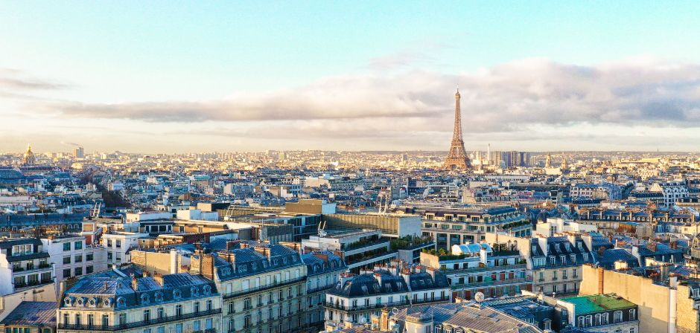
ค่ำ บริการอาหารค่ำ ณ ภัตตาคาร จากนั้นนำท่านเข้าสู่ที่พัก
Novotel Beaune หรือเทียบเท่า
วันที่สี่ เมืองเจนีวา-น้ำพุเจดโด-นาฬิกาดอกไม้-เมืองโลซานน์-เมืองซีอง (B/L/D)
G,

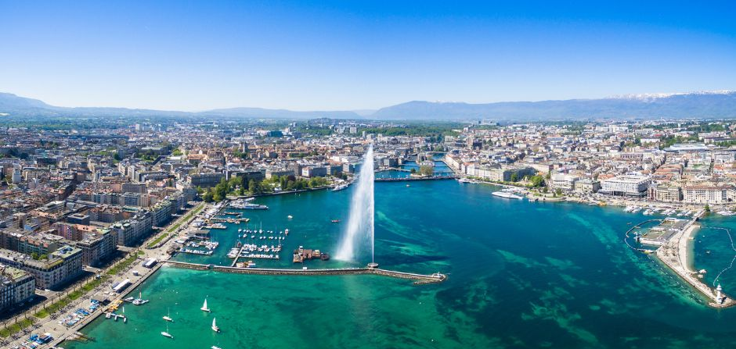
เช้า บริการอาหารเช้า ณ ห้องอาหารของโรงแรม จากนั้นนำท่านเดินทางสู่ เมืองเจนีวา ใช้เวลาเดินทางประมาณ 3.30 ชั่วโมง เมืองท่องเที่ยวที่มีชื่อเสียงและมีความสำคัญมากเป็นอันดับต้นๆของประเทศสวิตเซอร์แลนด์
และได้รับการยกย่องว่าเป็นเมืองนานาชาติ (Global City) เนื่องจากเป็นที่ตั้งขององค์กรระหว่างชาติสำคัญๆ หลายองค์กร เช่น สำนักงานใหญ่ขององค์การสหประชาชาติประจำทวีปยุโรป, องค์การอนามัยโลก (WHO), องค์การการค้าโลก (WTO) เป็นต้น
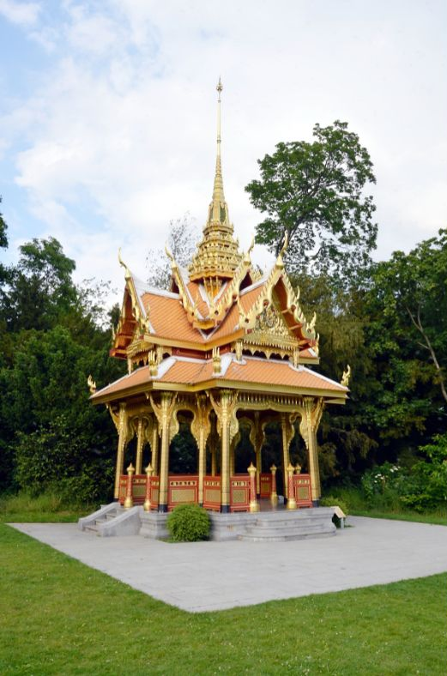
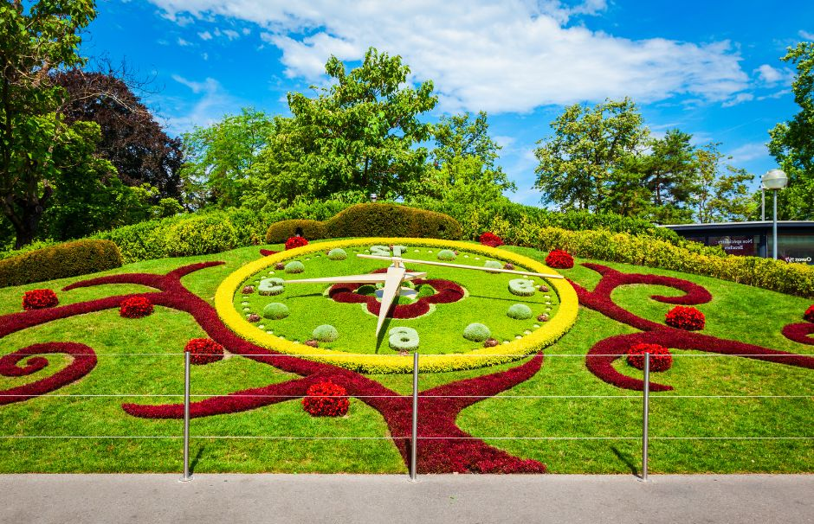
เที่ยง บริการอาหารกลางวัน ณ ภัตตาคาร จากนั้นนำท่านชม น้ำพุเจดโด กลางทะเลสาบเลคเลมังค์ น้ำพุที่ได้รับการยอมรับว่าสูงและมีขนาดใหญ่ที่สุดในโลก และยังเป็นหนึ่งในสถานที่สำคัญที่มีชื่อเสียงที่สุดของกรุงเจนีวา โดยสามารถมองเห็นได้จากทุกจุดในเมือง น้ำพุเจดโดเป็นน้ำพุที่ได้รับการยอมรับว่าเป็น "สัญลักษณ์ของกรุงเจนีวา" จากนั้นนำท่านแวะชมและถ่ายภาพกับ นาฬิกาดอกไม้ ที่สวนอังกฤษ (Jardin Anglais) ริมทะเลสาบเจนีวา ซึ่งบ่งบอกถึงความสำคัญของอุตสาหกรรมการผลิตนาฬิกา จากนั้นนำท่านเดินทางไปยัง เมืองโลซานน์ ใช้เวลาเดินทางประมาณ 1 ชั่วโมง เป็นอีกเมืองที่ตั้งอยู่บนของทะเลสาบเจนีวา เมืองโลซานน์นับได้ว่าเป็นเมืองที่มีเสน่ห์โดยธรรมชาติมากที่สุดเมืองหนึ่งของสวิตเซอร์แลนด์มีประวัติศาสตร์อันยาวนานมาตั้งแต่ศตวรรษที่ 4 ในสมัยที่ชาวโรมันมาตั้งหลักแหล่งอยู่บริเวณริมฝั่งทะเลสาบที่นี่ เนื่องจากเมืองโลซานน์ตั้งอยู่บนเนินเขาริมฝั่งทะเลสาบเลคเลมังค์ จึงมีความสวยงามโดยธรรมชาติ ทิวทัศน์ที่สวยงามและอากาศที่ปราศจากมลพิษ จึงดึงดูดนักท่องเที่ยวจากทั่วโลกให้มาพักผ่อนตากอากาศที่นี่ เมืองนี้ยังเป็นเมืองที่มีความสำคัญสำหรับชาวไทยเนื่องจากเป็นเมืองที่เคยเป็นที่ประทับของสมเด็จย่า จากนั้นนำท่านท่องเที่ยวใน เมืองโลซานน์ โดยนำท่านไปถ่ายภาพ อาคารสำนักงานโอลิมปิกสากล ซึ่งตั้งอยู่บริเวณทะเลสาบเลคเลมังค์ จากนั้นนำท่านถ่ายภาพและเยี่ยมชม ศาลาไทย ที่รัฐบาลไทยได้ร่วมกันก่อสร้างให้เมืองโลซานน์ ในวโรกาสเฉลิมฉลองพระบาทสมเด็จพระเจ้าอยู่หัวทรงครองราชย์ครบ 60 ปีและเชื่อมความสัมพันธ์ไทย-สวิสฯ ครบ 75 ปี จากนั้นนำท่านเดินทางสู่ เมืองซีอง (Sion) ใช้เวลาเดินทางประมาณ 1 ชั่วโมง เป็นเมืองหลวงของรัฐวาเล (Valais) ในประเทศสวิตเซอร์แลนด์ และถือเป็นหนึ่งในเมืองที่เก่าแก่ที่สุดของประเทศด้วยประวัติศาสตร์ยาวนานกว่า 7,000 ปี
ค่ำ บริการอาหารค่ำ ณ ภัตตาคาร จากนั้นนำท่านเข้าสู่ที่พัก
Moxy Sion หรือเทียบเท่า
วันที่ห้า เมืองแทสช์-เมืองเซอร์แมท-เมืองตูริน (B/-/D)

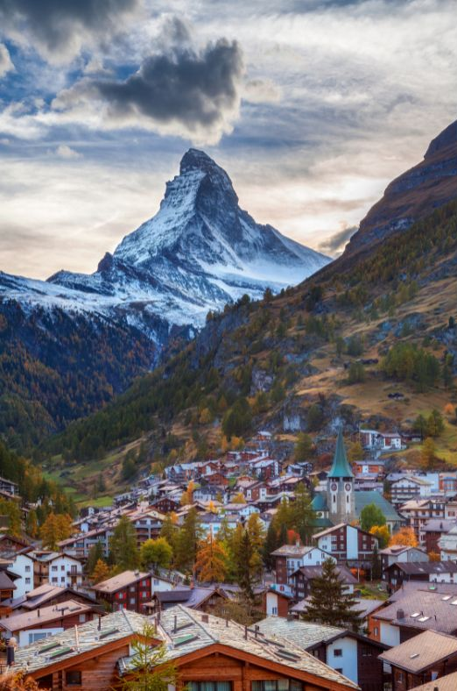
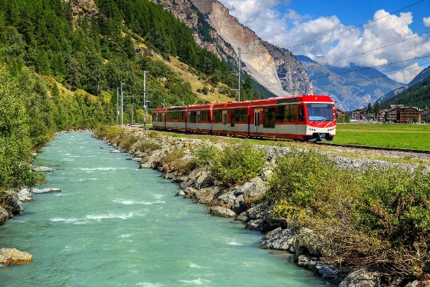
เช้า บริการอาหารเช้า ณ ห้องอาหารของโรงแรม จากนั้นนำท่านเดินทางสู่ เมืองแทสช์ (Tasch) ใช้เวลาเดินทางประมาณ 1 ชั่วโมง และนำท่านเดินทางโดยรถไฟสู่เมืองเซอร์แมท (Zermatt) ใช้เวลาเดินทางประมาณ 15 นาที เซอร์แมทเป็นเมืองที่ไม่อนุญาตให้รถยนต์วิ่งและเป็นเมืองที่ได้รับการยกย่องว่า ปลอดมลพิษที่ดีของโลกตั้งอยู่บนความสูงกว่า 1,620 เมตร ซึ่ง เป็นที่ตั้งของยอดเขาแมทเทอร์ฮอร์น ซึ่งเป็นสัญลักษณ์ของสวิตเซอร์แลนด์ เมืองเซอร์แมทเป็นเมืองเล็กๆ หรืออาจจะเรียกได้ว่าเป็นหมู่บ้านก็ได้ เพราะว่ามีประชากรในเมืองไม่ถึง 10,000 คน ทางตอนใต้ของสวิตติดกับชายแดนอิตาลี โดยมี Pennine Alps ซึ่งเป็นส่วนนึงของเทือกเขา Alps เป็นเส้นกั้นระหว่าง 2 ประเทศหากพูดถึง Zermatt ก็ต้องนึกถึงยอดเขาแหลมที่มีลักษณะคล้ายปีรามิด ชื่อว่า Matterhorn ที่ตั้งตระหง่านอยู่ใกล้ๆ เมือง มี ความสูงถึง 4,478 เมตร สามารถมองเห็นได้จากแทบทุกมุมของเมือง ซึ่ง Matterhorn นี้ถือเป็นสัญลักษณที่สำคัญของ Zermatt อิสระให้ท่านได้เดินเล่นถ่ายรูปตามอัธยาศัยภายในเมืองแห่งนี้ (อิสระอาหารกลางวันภายในเมืองเซอร์แมท) ถึงเวลาอันสมควรนำท่านเดินทางกลับสู่ เมืองแทสช์ (Tasch) อีกครั้งโดยรถไฟ จากนั้นนำท่านเดินทางสู่ เมืองตูริน (Turin) หรือ โตริโน่ (Torino) ใช้เวลาเดินทางประมาณ 2 ชั่วโมง เป็นเมืองใหญ่อันดับ 4 ของอิตาลี และมีบทบาทสำคัญทั้งทาง ประวัติศาสตร์, ศิลปวัฒนธรรม และอุตสาหกรรม อดีตเมืองหลวงเก่าแก่ของประเทศอิตาลี ซึ่งในอดีตเคยที่ประทับกษัตริย์แห่งแคว้นซาวอย (Savoy) มาตั้งแต่ปี ค.ศ.1574
ค่ำ บริการอาหารค่ำ ณ ภัตตาคาร จากนั้นนำท่านเข้าสู่ที่พัก
Holiday Inn Turin-Corso Francia หรือเทียบเท่า

วันที่หก เมืองตูริน-มหาวิหารตูริน-Serravalle Outlet-เมืองมิลาน (B/-/D)

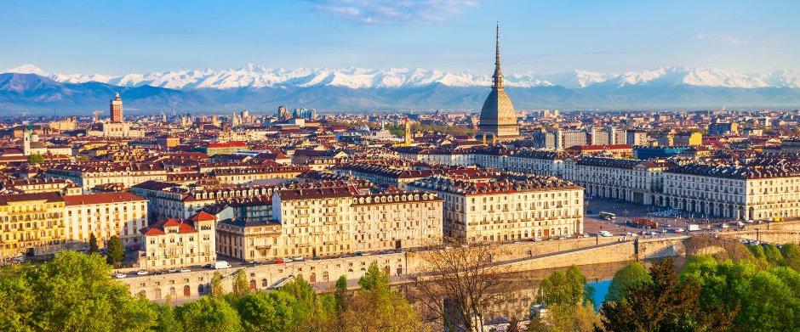
เช้า บริการอาหารเช้า ณ ห้องอาหารของโรงแรม จากนั้นนำท่านถ่ายรูปด้านหน้า มหาวิหารตูริน (Turin Cathedral) มหาวิหารแห่งนี้สร้างขึ้นในศตวรรษที่ 15 ด้วยสถาปัตยกรรมเรอเนสซองส์ผสมบารอค เป็นที่รู้จักในฐานะสถานที่เก็บรักษา “ผ้าห่อพระศพของพระเยซู” จากนั้นให้ท่านได้เดินเล่นใน Piazza Castello จัตุรัสหลักของเมืองที่ล้อมรอบด้วยพระราชวังและอาคารสำคัญ เช่น Royal Palace (พระราชวังหลวง), Palazzo Madama, และโรงละครเก่า เป็นจุดเริ่มต้นของถนนช้อปปิ้งสายหลัก และยังเป็นศูนย์กลางของกิจกรรมทางการเมืองและวัฒนธรรมของตูรินตั้งแต่อดีตจนถึงปัจจุบัน
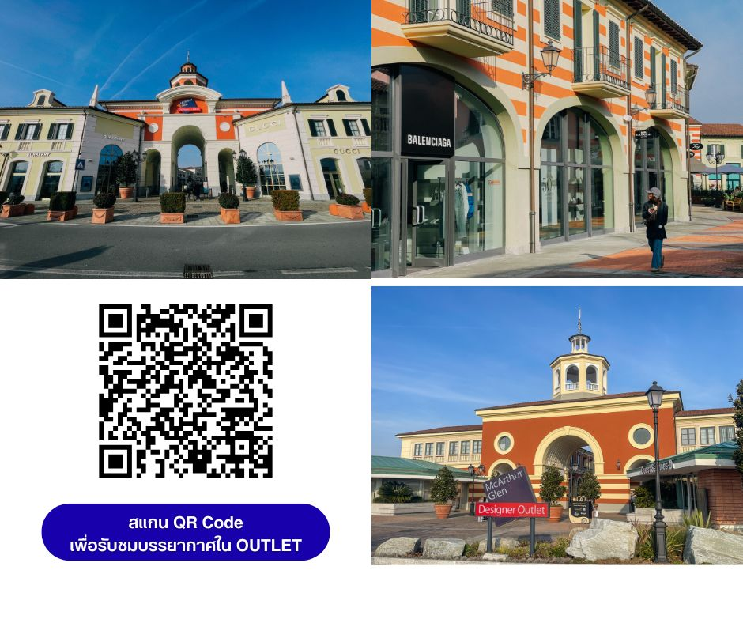
จากนั้นนำท่านเดินทางสู่ McArthurGlenDesigner Outlet in Serravalle ใช้เวลาเดินทางประมาณ 1.30 ชั่วโมง อิสระอาหารกลางวันอัธยาศัย (ท่านสามารถเลือกรับประทานอาหารได้ภายใน OUTLET) ให้เวลาท่านได้อิสระช้อปปิ้งสินค้าแบรนด์เนมมากมาย อาทิ เช่น GUCCI, BALLY, HUGO BOSS ,BENETTON, BURBERRY, CALVIN KLEIN, CROCS, GEOX, GUESS, LACOSTE , NIKE, OAKLEY, DIESEL และอื่นๆอีกมากมาย
จากนั้นนำท่านเดินทางสู่ เมืองมิลาน (MILAN) ใช้เวลาเดินทางประมาณ 2 ชั่วโมง เมืองสำคัญในภาคเหนือของประเทศอิตาลี ตั้งอยู่ในแคว้นที่ราบลอมบาร์ดีเป็น เมืองที่มีชื่อเสียงในด้านแฟชั่นและศิลปะ ซึ่งมิลานถูกจัดให้เป็นเมืองแฟชั่นในลักษณะเดียวกับ นิวยอร์ก ปารีส ลอนดอน และ โรม
ค่ำ บริการอาหารค่ำ ณ ภัตตาคาร จากนั้นนำท่านเข้าสู่ที่พัก
Holiday Inn Milan Nord-Zara หรือเทียบเท่า
วันที่เจ็ด เมืองมิลาน-มิลานดูโอโม่-สนามบินเมืองมิลาน (B/-/-)

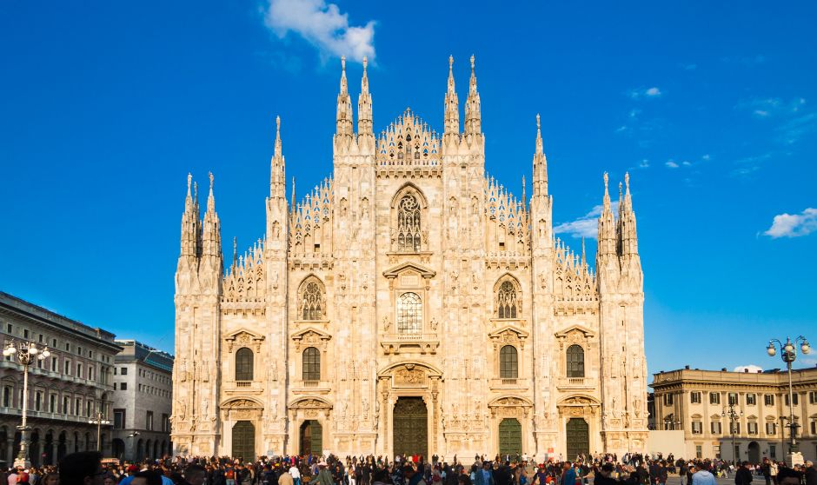
เช้า บริการอาหารเช้า ณ ห้องอาหารของโรงแรม จากนั้นนำท่านเดินทางเข้าสู่ใจกลาง เมืองมิลาน และนำท่านถ่ายภาพด้านหน้า ปิอาซซ่า เดล ดูโอโม่ (Piazza Del Duomo) ซึ่งเป็นที่ตั้งของ มหาวิหารแห่งเมืองมิลาน หรือ ที่เรียกว่าดูโอโม่ (DUOMO) ชื่อนี้ไว้ใช้เรียกมหาวิหารประจำเมือง สร้างขึ้นในปี ค.ศ. 1386 แล้วเสร็จ 400 กว่าปี ด้านนอกเป็นยอดแหลม 135 ยอด จึงมีชื่อเรียกว่า "มหาวิหารเม่น" มีรูปสลักหินอ่อนจากยุคต่างๆ ประดับอยู่กว่าสามพันรูป บนยอดของมหาวิหารมีรูปปั้นทอง ขนาด 4 เมตร ของพระแม่มาดอนน่า และบริเวณนั้นยังเป็นศูนย์กลางแหล่งชุมนุมของผู้คนมาทุกยุคสมัย จากนั้นให้ท่านได้ช้อปปิ้งสินค้าแบรนด์เนม ซึ่งมีจำหน่ายมากมายในบริเวณ กัลเลเรีย วิตโตรีโอ เอมานูเอล หรือจะเลือกซื้อสินค้าพื้นเมืองตามอัธยาศัย ได้เวลาอันสมควรนำท่านสู่สนามบิน
15.40 น. ออกเดินทางสู่ สนามบินคิงอับดุลอะซีซ โดยสายการบิน SAUDIA AIRLINE
เที่ยวบินที่ SV210 ( บริการอาหารและเครื่องดื่มบนเครื่องบิน)
22.45 น. เดินทางถึง สนามบินคิงอับดุลอะซีซ ประเทศซาอุดิอาระเบีย แวะเปลี่ยนเครื่อง
วันที่แปด ซาอุดิอาระเบีย-กรุงเทพ-สนามบินสุวรรณภูมิ (-/-/-)

02.00 น. ออกเดินทางสู่ สนามบินสุวรรณภูมิ ประเทศไทย โดยสายการบิน SAUDIA AIRLINE
เที่ยวบินที่ SV844 ( บริการอาหารและเครื่องดื่มบนเครื่องบิน)
13.40 น. เดินทางถึงสนามบินสุวรรณภูมิ ประเทศไทย โดยสวัสดิภาพพร้อมความประทับใจ

ทางบริษัทจะดำเนินการจัดการโปรแกรมการเดินทางให้เป็นไปตามที่กำหนด แต่บางครั้งการเดินทางอาจจะมีการปรับเปลี่ยนได้ตามความเหมาะสม ทั้งนี้ขึ้นอยู่กับเหตุสุดวิสัยต่างๆ ที่อาจจะเกิดขึ้นได้ โดยคำนึงถึงผลประโยชน์และความปลอดภัยของลูกค้าเป็นหลัก และขอแจ้งให้ทราบว่าร้านค้าและห้างสรรพสินค้าในยุโรปบางแห่งจะปิดทำการในวันอาทิตย์

วันเดินทาง | กรุ๊ปไซส์ | ราคาต่อท่าน | พักเดี่ยว  เพิ่มท่านละ | หมายเหตุ
21-28 ต.ค. 69  ช่วงวันหยุดยาว | 25+1 หัวหน้าทัวร์ | 67,900 | 15,000 | ราคาไม่รวมวีซ่าและค่าบริการ  5,500 บาท/ท่าน
ราคาสำหรับเด็กอายุต่ำกว่า 12 ปี ไม่ใช้เตียง ลด 5,000 บาท จากราคาทัวร์
กรณีจอยแลนด์ สามารถสอบถามราคาการหักค่าตั๋วเครื่องบินได้จากเจ้าหน้าที่

